Задание
06.05.20
1 год обучения
Тема: «Рисование дерева»
Рисование силуэта дерева (закончить выполнение задания).
- Выполнить силуэт ствола.
- Нарисовать ветки с учетом изменения их толщины.

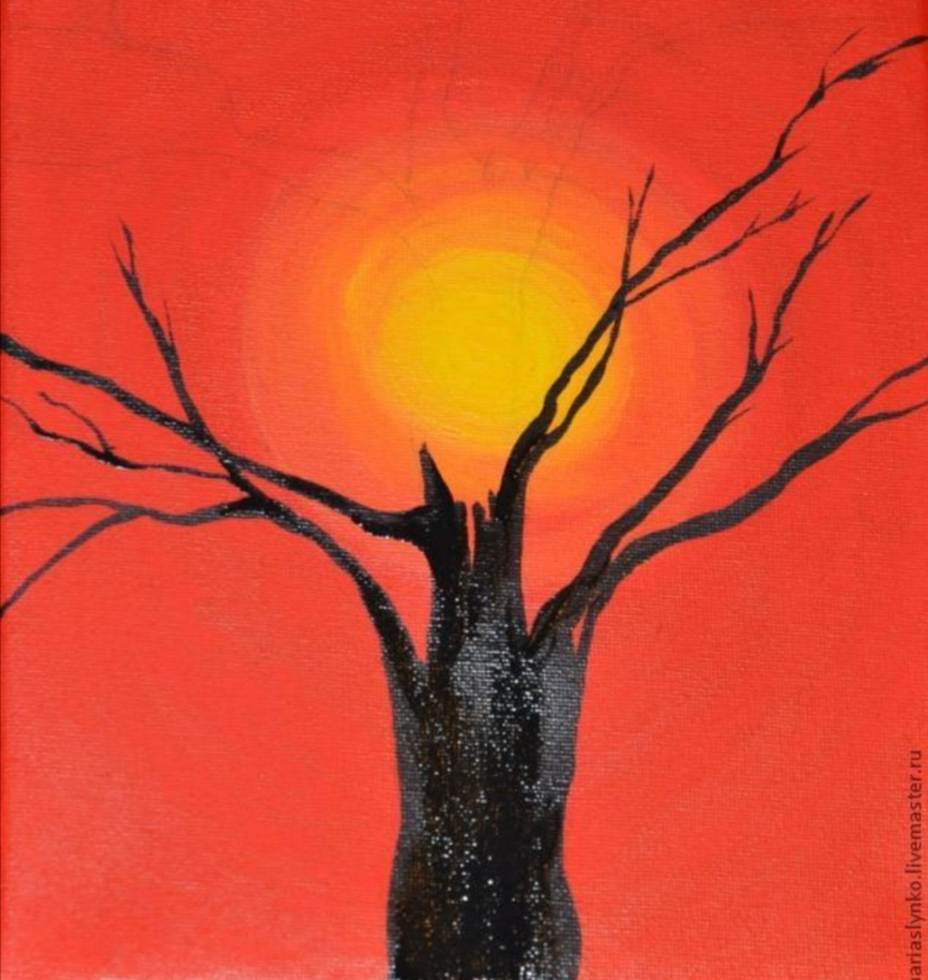

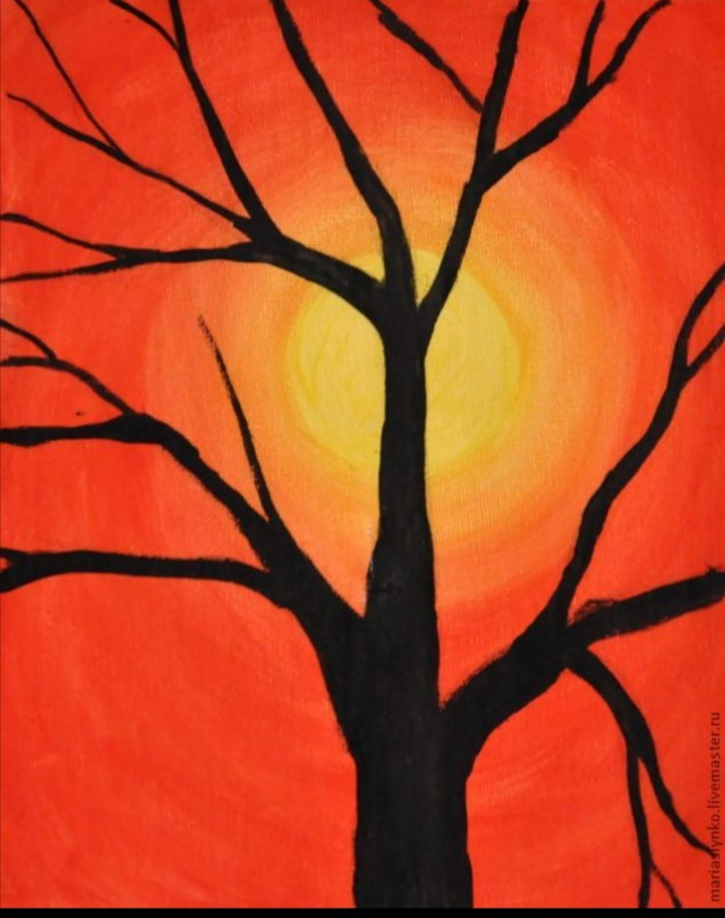

Задание
08.05.20
1. Познакомиться с правилами штриховки.
Выполнить тональную растяжку от самого светлого до самого темного. Начинать карандашом ТМ, заканчивать карандашом ЗВ или 4В.

